**Вихревой расходомер Метран 300ПР**

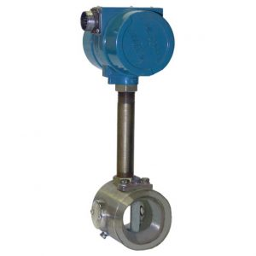Принцип вихревого измерения расхода состоит в измерении скорости потока путем определения частоты образования вихрей за телом обтекания, установленным в проточной части расходомера. Определение частоты вихреобразования производится при помощи ультразвука, имеющего частоту 1 МГц – ультразвуковое детектирование вихрей. Какие-либо электромагнитные поля в процессе регистрации вихрей не применяются.

|  |  |
| --- | --- |
| Измеряемая среда | вода и водные растворы вязкостью до 2 сСт, Т=150 °С, Р=1,6МПа |
| Типоразмерный ряд | от 25 до 300 мм |
| Динамический диапазон | 1:100 |
| Диапазон измерений | 0,18…2000 м3/ч |
| Пределы основной относительной погрешности измерения обхема по импульсному выходу | от 1,0% до 3,0% в зависимости от расхода |
| Степень защиты корпуса | IP65 |
| Выходные сигналы | импульсный; токовый 4-20 мА с HART–протоколом; цифровой протокол ModBus RTU/RS485; ЖК-индикатор |
| Питание | от источника постоянного тока стабилизированным напряжением от 16 до 36 В |
| Самодиагностика | есть |
| Интервал между поверками | 4 года |
| Электромагнитная совместимость | есть |

**Позиционер Samson 3730-0, тип 3730-1**

Позиционер одностороннего действия или двойного действия для крепления к пневматическим регулирующим клапанам

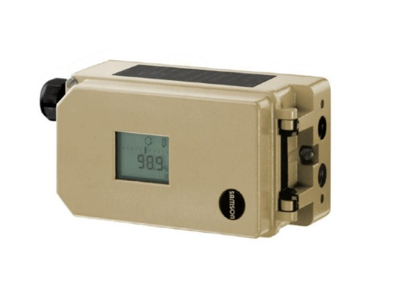Позиционер обеспечивает заданное назначение. Положение клапана (управляемая переменная x) на входной сигнал (установленный Точка w). Он сравнивает входной сигнал, полученный от элемента управления

Системы к перемещению регулирующего клапана и выдает соответствующий Давление выходного сигнала (выходная переменная y).

Привод:

1. Быстродействующий аналоговый контур управления
2. Высокая точность управления (тонкая настройка) без мертвой зоны и
3. Непрерывный пневматический выход
4. Двухпроводная система с малой электрической нагрузкой ниже 300 Ом для
5. Взрывозащищенная версия и версия без взрыва

Защита:

* Ограничение выходного давления, включенное DIP-переключателем
* Выбираемая функция плотного закрытия с фиксированной точкой переключения

Подача и выходное давление

1. Алюминиевый корпус с защитой IP 66
2. Обратный клапан в выхлопном воздухе
3. Устойчивость к ударам и вибрациям
4. Увеличенный диапазон температур также для искробезопасной работы
5. Диапазон перемещения, выбираемый в пределах

DIP-переключатель

* Ноль и диапазон, настроенные потенциометрами
* Диапазон заданных значений и направление действия, регулируемые установкой
* DIP-переключатели, например. Для работы в двух диапазонах

**Клапан регулирующий КР 25с998нж двухседельный с электроприводом Ду 25...200**

Клапан регулирующий КР 25с998нж с электроприводом, стальной, двухседельный, фланцевый предназначен для непрерывного регулирования параметров рабочей среды. В составе с управляющим контроллером и датчиками – для автоматического регулирования расхода, давления или температуры. Клапан применяется для отопления, водоснабжения, в промышленности – для воды, пара, воздуха, растворов, аммиака, природного газа, нефтепродуктов и других сред, при давлении до 63 кгс/см².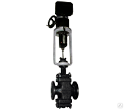 Клапаны регулирующие предназначены для автоматического управления технологическими процессами различных производств с целью непрерывного регулирования параметров рабочей среды (расхода, температуры) путем изменения пропускной способности на технологических трубопроводах.

* Температура рабочей среды Т, оС от минус 40 до 425
* Рабочая среда Вода, воздух, пар, аммиак, жидкие нефтепродукты и углеводороды, масляные фракции, нефтехимические и др. среды,  
  в которых скорость коррозии материала корпуса не превышает 0,2мм в год
* Масса клапана, кг 33-46
* Диаметр номинальный DN, мм 40
* Давление номинальное PN, МПа (кгс/см2) 6,3(63)

**ПЛК SIMATIC S7-1200**

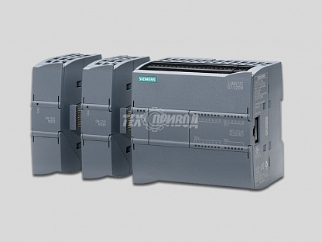SIMATIC S7-1200 – это модульный программируемый контроллер, предназначенный для построения систем автоматизации средней и высокой степени сложности. Программируемый контроллер рассматривается как эффективное решение для ряда задач автоматического регулирования и управления перемещением. Применяется в машиностроительной сфере, системах управления различными объектами и предприятиями и др. Компактность модуля, эффективно сочетающаяся с высокой вычислительной мощностью, позволяют применять контроллеры SIMATIC S7-1200 для широкого круга задач автоматизации, начиная от замены простейших релейно-контактных схем, и заканчивая комплексными распределенными решениями, использующими интенсивный сетевой обмен.

SIMATIC S7-1200 поддерживает встроенный интерфейс PROFINET, а также возможность последовательного соединения через коммуникационные модули.  Имеющийся интерфейс PROFINET служит для обмена данными с программаторами, устройствами человеко-машинного интерфейса и рядом других контроллеров семейства SIMATIC. Поддерживаемыми протоколами обмена данными выступают:

1. TCP/IP
2. ISO-на-TCP
3. S7-функции связи.

Функции контроллера SIMATIC S7-1200

Обеспечение предельно простых стартовых решений;

Оперативный и простой процесс знакомства с контроллером;

Удобный в использовании стандартный набор команд и доступные для понимания принципы программирования, позволяют значительно снижать затраты времени на разработку проектов;

Предельно доступные и полные характеристики реального масштаба времени: опции прерываний, скоростные счетчики и импульсные выходы позволяют использовать этот тип оборудования для автоматизации быстро протекающих процессов.

Контроллер позволяет использовать свою производительность на все 100% в распределенных структурах автоматизации.